Les fraternités franciscaines de l'Isère ont partagé un beau WE avec les sœurs Clarisses de Voreppe, jeux, prière, célébration du Transitus, danses, témoignage et partage autour du thème :

"S'accueillir avec nos différences, pourquoi ? et quel lien avec notre vocation franciscaine ?"

Le rdv est déjà fixé pour la St François 2023. Nous rendons grâce tous ensemble pour la fraternité vécue !

Voici un lien sur notre chaîne YouTube, j'ai fait une petite vidéo de ces belles journées franciscaines. Encore merci à tous.
https://www.youtube.com/watch?v=YU5aZuv-_Zw
Nous vous gardons dans nos prières et notre amitié ainsi que ceux qui vous sont chers.

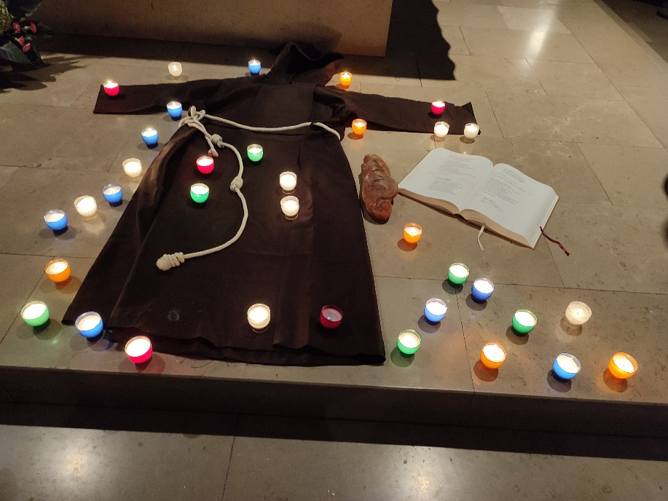 | 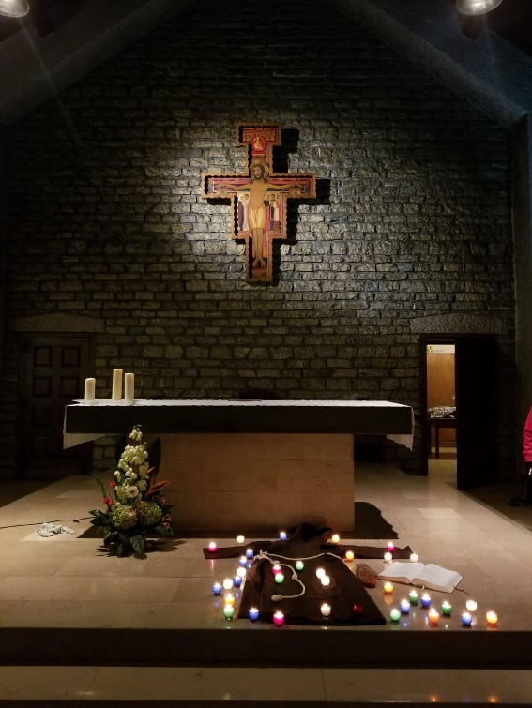
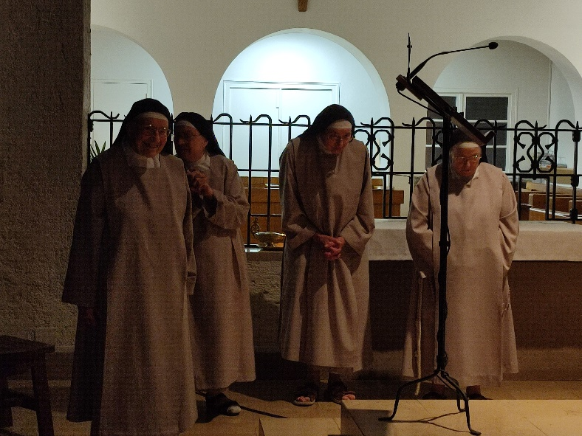 | 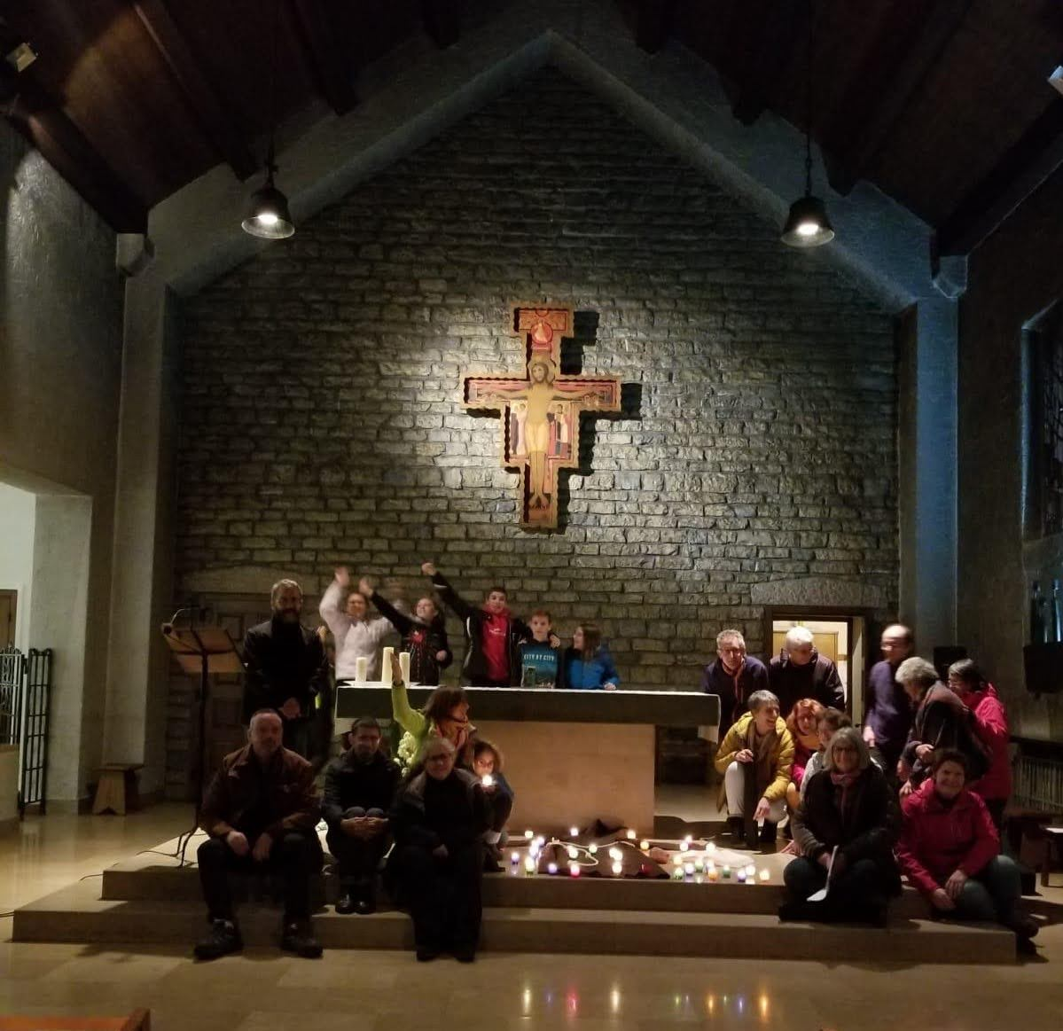
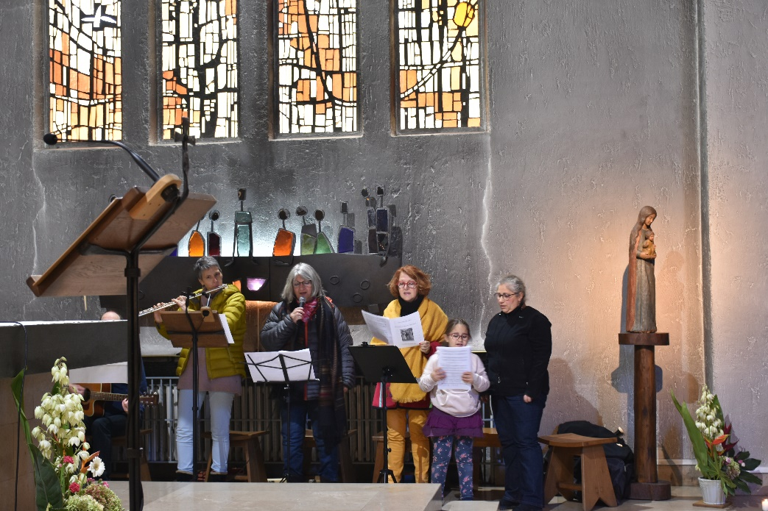 | 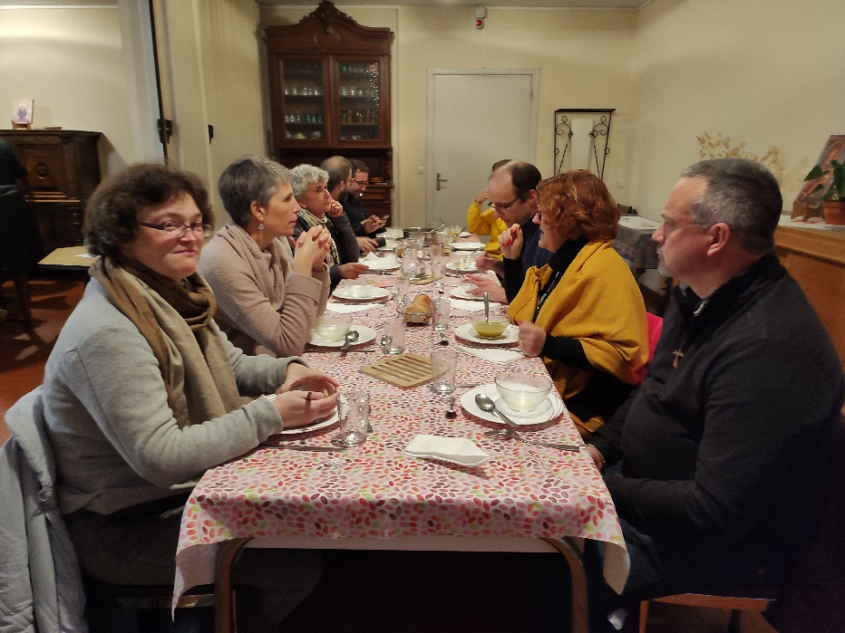
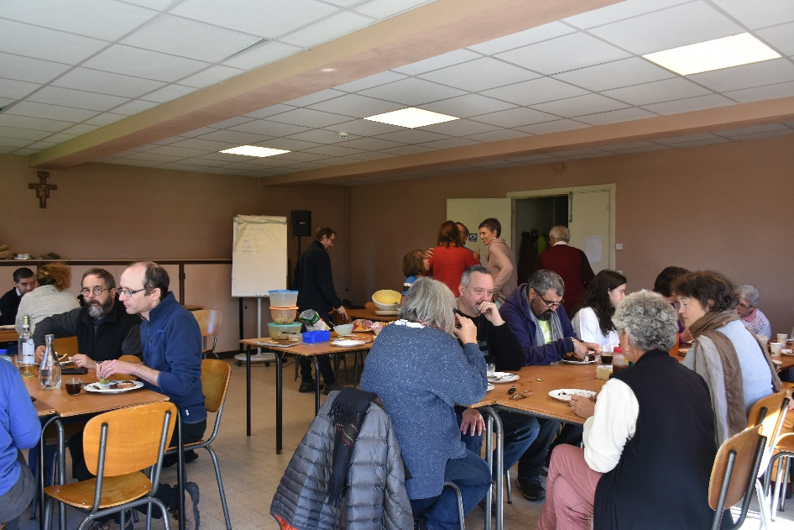 | 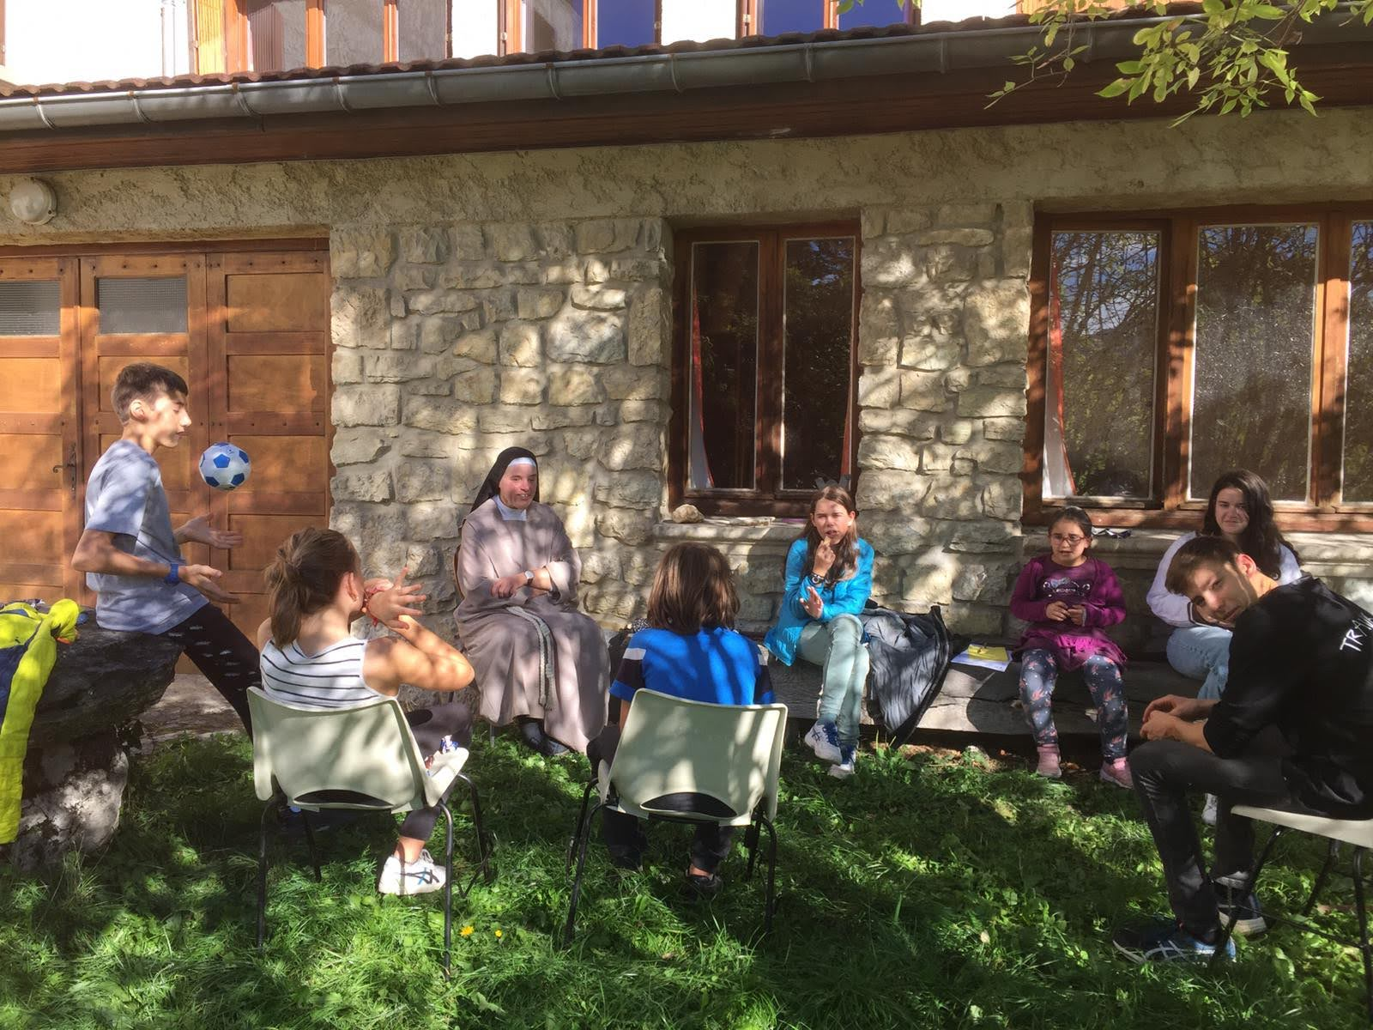
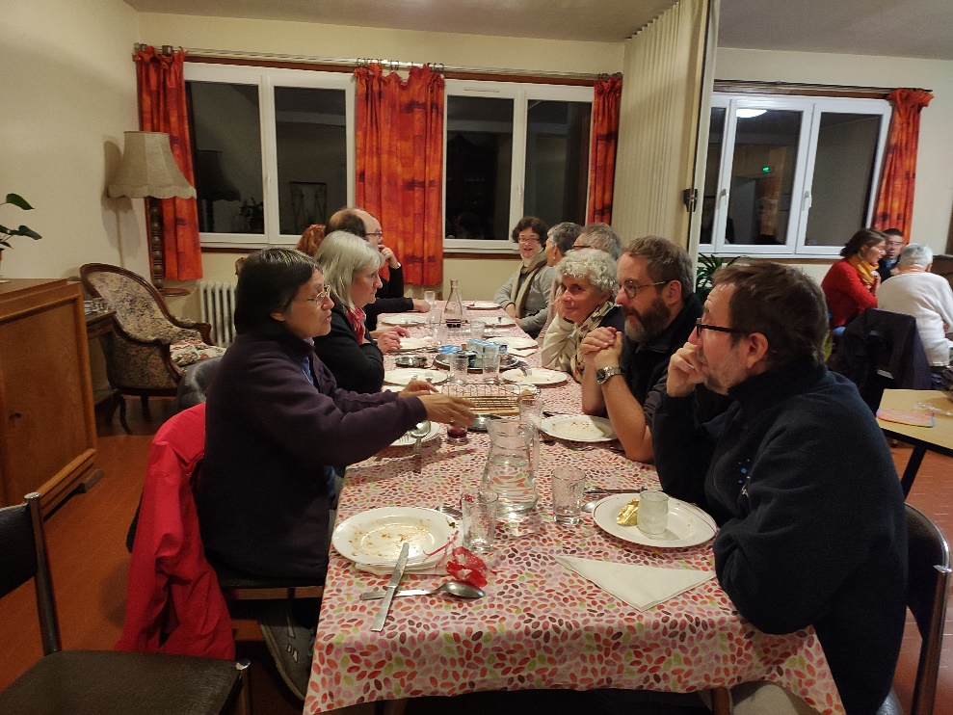 | 